Zmiany w aplikacji ODA/ODA DANE

Wykonawca w terminie 6 miesięcy od podpisania umowy będzie musiał wykonać następujące zmiany w aplikacji:

# NOWE FUNKCJONALNOŚĆ

1. W generowanym raporcie CRS należy dodać kolumnę Channel Parent Category (dane z pola rekordu „Nadrzędny kanał dystrybucji”) przypisującą wartość do Channel code.

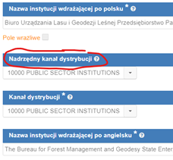

Raport:

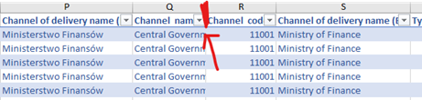

1. Generowanie zestawień z wybranych lat / krajów: równocześnie wybrane kraje i wybrane schematy formularza (Wygenerowany raport powinien zawierać, co najmniej kolumny: Reporting year, Type of flow (Rodzaj przepływów), Recipient name (Kraj/region odbiorcy), Type of finance (Rodzaj finansowania), Project title, ODA grant equivalent PLN /USD). Zestawienie zostanie doszczegółowione po podpisaniu umowy.

Podobna funkcjonalność istnieje w oda-dane.msz.gov.pl, ale może brakować roku nieudostępnionego do wykresów. Może być jeden raport łączenie z kolumnami w j. polskim i j. angielskim (np. opisy).

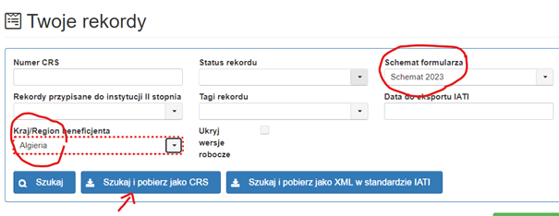

Obecnie jest możliwość wyboru tylko 1 roku (schemat) i 1 kraju, dla których generuje się CRS (raport).

1. Mail o zmianach wprowadzonych przez instytucję nadrzędną do osoby przesyłającej rekord ze szczegółami zmian – przesyłany wydruk aktualnego rekordu (zmiany zaznaczone / wyróżnione np. na kolor) lub ew. informacja w systemie o wprowadzonych zmianach.
2. W sekcji „Twoje rekordy” w polu „Osoba przesyłająca rekord” należy dodać nr. telefonu.

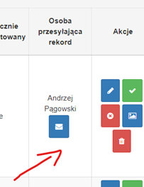

Numer telefonu powinien być brany z profilu użytkownika.

1. Z sekcji „Twoje rekordy” usunąć pole wyboru „Tagi rekordu”.

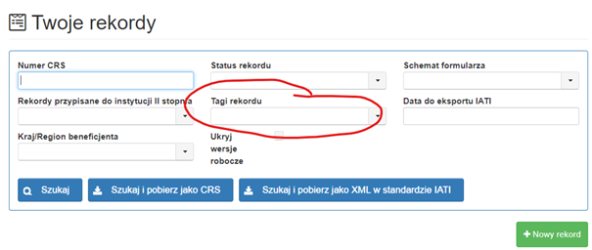

1. Przy dodawaniu nowego rekordu dodanie możliwości zduplikowania rekordu z poprzedniego roku (w zakresie, jaki się pokrywa, tj. np. bez dodawania pól usuniętych i wypełniania dodanych – bo nie ma danych). Obecnie zduplikowania rekordu jest możliwe tylko w ramach tego samego roku, co rok schematu, czyli np. dla schematu 2023 dopiero po utworzeniu jednego takiego rekordu ręcznie w 2023.

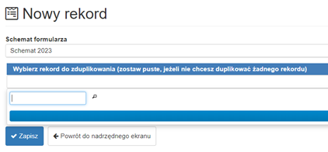

W przykładzie nie ma możliwości zduplikowania żadnego rekordu – przed zaakceptowaniem pierwszego rekordu z danego roku (schematu).

1. Po wyjściu z rekordu (zapisaniu) powinno nastąpić przejście do ekranu poprzedniego z utrzymanym dotychczasowym wyszukiwaniem. Obecnie następuje powrót do ekranu początkowego z pełną listą rekordów. Żeby zaakceptować wybrany wcześniej rekord, trzeba go od nowa szukać po numerze).

Krok 1. Filtrowanie rekordów wg wybranych kryteriów

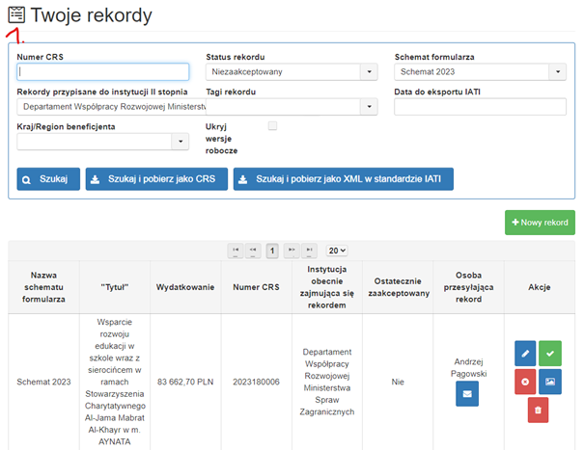

Krok 2. Edycja rekordu

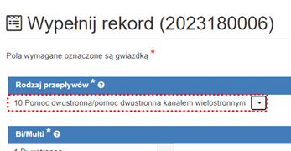

Krok 3. Zapisanie rekordu

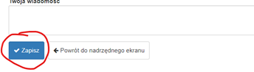

Krok 4. Obecnie powrót do listy ogólnej bez kryteriów wyszukiwania

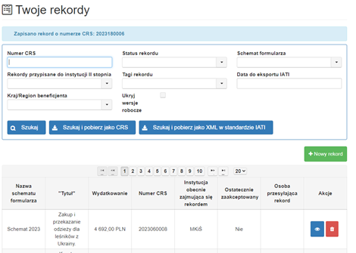

1. Na etapie edycji rekordu dodanie przycisku akceptacji i przycisku odrzucenia (i przesłania do instytucji podrzędnej ) rekordu.

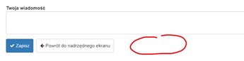

# ZMIANA W NOWYM FORMULARZU

1. Przy wybraniu pola „Typ współpracy” D01, D02, E01 i E02, bez względu na oznaczenie pola „Rodzaj przepływów”, pole „Pomoc techniczna” powinno się automatycznie zaznaczać jako „1 Tak” (z możliwością odznaczenia). Obecnie pole nie pojawia się, gdy „Rodzaj przepływów” nie jest =10. Ustawienie wartości domyślnej z warunkiem.
2. Pole „Kanał dystrybucji” dla 41310, 47080, 41107 jest zdefiniowane nazwą opisową w nawiasie – do generowanego raportu CRS powinna się ściągać nazwa bez nawiasu.
3. Przy wybraniu pola „Typ współpracy” D01, E01, E02, H01, pole „Pomoc wiązana/niewiązana” powinno się automatycznie zaznaczać jako „1 Pomoc wiązana”. Ustawienie wartości domyślnej z warunkiem.
4. Przy wybraniu pola „Podsektor” 41030, pole „Ochrona środowiska” powinno dawać możliwość wyboru wyłącznie „0 nie dotyczy działania” lub „1 drugorzędny cel działania”; pole „Bioróżnorodność” powinno się automatycznie zaznaczać jako „2 główny cel działania”. Ustawienie wartości domyślnej z warunkiem.
5. Przy wybraniu pola „Podsektor” 99820, pola „Bioróżnorodność”, „Łagodzenie zmian klimatu”, „Adaptacja do zmian klimatu” muszą pozostać puste - możliwość wyboru powinna być zablokowana lub pole nie powinno się wyświetlać. Ustawienie wartości domyślnej z warunkiem.
6. Przy wybraniu pola „Podsektor” 14050, 16020 lub 23231, pole „Bioróżnorodność” powinno dawać możliwość wyboru wyłącznie „0 nie dotyczy działania” lub „1 drugorzędny cel działania”. Ustawienie wartości domyślnej z warunkiem.
7. Przy wybraniu pola „Podsektor” 12264, pole „Łagodzenie zmian klimatu” powinno dawać możliwość wyboru wyłącznie „0 nie dotyczy działania” lub „1 drugorzędny cel działania”. Ustawienie wartości domyślnej z warunkiem.
8. Przy wybraniu pola „Podsektor” 23231, pole „Łagodzenie zmian klimatu” powinno dawać możliwość wyboru wyłącznie „1 drugorzędny cel działania” lub „2 główny cel działania”, a pole „Adaptacja do zmian klimatu” powinno dawać możliwość wyboru wyłącznie „0 nie dotyczy działania” lub „1 drugorzędny cel działania”. Ustawienie wartości domyślnej z warunkiem.
9. Przy wybraniu pola „Podsektor” 72012, pole „Łagodzenie zmian klimatu” powinno dawać możliwość wyboru wyłącznie „0 nie dotyczy działania” lub „1 drugorzędny cel działania”, a pole „Adaptacja do zmian klimatu” powinno dawać możliwość wyboru wyłącznie „0 nie dotyczy działania” lub „1 drugorzędny cel działania”. Ustawienie wartości domyślnej z warunkiem.
10. Przy wybraniu pola „Podsektor” 32210, pole „Łagodzenie zmian klimatu” powinno dawać możliwość wyboru wyłącznie „0 nie dotyczy działania” lub „1 drugorzędny cel działania”. Ustawienie wartości domyślnej z warunkiem.
11. Przy wybraniu pola „Podsektor” 93xxx, pole „Typ współpracy” może być tylko H02-H06 (Jeśli wcześniej w formularzu został oznaczony inny, to np. musi się pojawić informacja ostrzegająca przed nieprawidłowością lub przeniesienie do pola „Typ współpracy” w celu zmiany zaznaczenia). Ustawienie wartości domyślnej z warunkiem.
12. Jeśli nie wypełniono pola „Przewidywana data zakończenia”, to automatycznie powinien się wyświetlać ostatni dzień roku, którego dotyczy raportowanie.
13. Zmiana pola „Typ pomocy do raportu” z pola tekstowego na słownik jednokrotnego wyboru z możliwością dopisania nowych haseł (słownik w załączeniu).

Słownik do pkt. 13

|  |
| --- |
| * Darowizny szczepionek |
| * Dodatkowe działania FSM |
| * Dotacja dla FSM |
| * Dotacja dla FSM / Pomoc humanitarna |
| * Dotacja dla FSM/ Koszty utrzymania uchodźców |
| * Edukacja globalna |
| * Informacja i promocja |
| * Konkurs Polska Pomoc Rozwojowa |
| * Konkurs Pomoc Humanitarna |
| * Konkurs Pomoc Humanitarna / Koszty utrzymania uchodźców |
| * Koszty administracyjne |
| * Koszty kształcenia |
| * Koszty utrzymania uchodźców |
| * Pomoc dwustronna kanałem wielostronnym |
| * Pomoc dwustronna kanałem wielostronnym / Pomoc humanitarna |
| * Pomoc humanitarna |
| * Pomoc wielostronna |
| * Projekty administracji publicznej |
| * Projekty placówek |
| * Projekty placówek / Pomoc humanitarna |
| * Stypendia |
| * Umowy kredytowe |
| * Wsparcie niezależnych mediów |